SOBRE decodificador 7447

I.- Introdução

O decodificador integrado 7447 é um circuito lógico que converte o código binário de entrada em formato BCD a níveis lógicos que permitem ativar um display de 7 segmentos onde a posição de cada barra forma o número decodificado.
Esta atividade nos ensinará a realizar um decodificador BCD a 7 Segmentos com saída para um Display de anodo comum.

II.- Materiais

Decodificador

7 Resistencias de 220Ω, ¼ w
1 C.I. 74LS47
1 Display 7 segmentos anodo comum.
7 Resistencias de 220Ω, ½ W
4 Interruptor para circuito impresso ou terminais de conexão.

Geral
1 protoboard
1 Multímetro
1 fonte de alimentação de 5V
1 alicate de corte
1 alicate bico fino
fios para conexão no protoboard

III.- Circuito Proposto

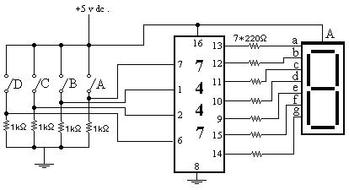

IV.- Trabalho de laboratório

- Ligar o circuito decodificador, segundo o esquema proposto.
- Fechar e abrir os microinterruptores para simular a entrada de dados BCD, se não tiver os microinterruptores aplique um nivel alto ou baixo, com um fio de conexão, na entrada do circuito integrado.
- Revisar que conteúdo do circuito corresponde a contagem de 0000 a 1001.
- Registre na tabela seguinte o número o que aparece no display ao aplicar os níveis lógicos dados.

Binario |  |  |  | Número ou figura do Display
b3 | b2 | b1 | b0 | Número ou figura do Display
0 | 0 | 0 | 0
0 | 0 | 0 | 1
0 | 0 | 1 | 0
0 | 0 | 1 | 1
0 | 1 | 0 | 0
0 | 1 | 0 | 1
0 | 1 | 1 | 0
0 | 1 | 1 | 1
1 | 0 | 0 | 0
1 | 0 | 0 | 1
1 | 0 | 1 | 0
1 | 0 | 1 | 1
1 | 1 | 0 | 0
1 | 1 | 0 | 1
1 | 1 | 1 | 0
1 | 1 | 1 | 1

Tabla Nº 1

V.- Conclusão

